СОВЕТ ДЕПУТАТОВ МУНИЦИПАЛЬНОГО ОБРАЗОВАНИЯ
СЕЛЬСКОЕ ПОСЕЛЕНИЕ «БОМСКОЕ»

РЕШЕНИЕ

от «____» декабря 2022 г. №_____
улус Бом

Об утверждении схемы многомандатного избирательного округа для проведения выборов депутатов муниципального образования сельское поседение «Бомское»

В соответствии с пунктами 2, 7 статьи 18 Федерального закона № 67-ФЗ «Об основных гарантиях избирательных прав и права на участие в референдуме граждан Российской Федерации», пунктами 2, 6 статьи 9 Закона Республики Бурятия «О выборах депутатов представительного органа муниципального образования в Республике Бурятия» Совет депутатов муниципального образования сельское поседение «Бомское» решил:

- Утвердить схему многомандатного избирательного округа для проведения выборов депутатов муниципального образования сельское поселение «Бомское» (приложение №1 и №2).

2. Обнародовать настоящее решение на стенде администрации муниципального образования сельское поселение «Бомское».

Глава муниципального образования
сельское поселение «Бомское»

Председатель Совета депутатов
муниципального образования
сельское поселение «Бомское»

Приложение №1 к решению
Совета депутатов
муниципального образования
сельское поселение «Бомское»
от «__» декабря 2022 г. № ____

Схема многомандатного избирательного округа
по выборам депутатов представительного органа местного самоуправления
муниципального образования сельское поселение «Бомское» Мухоршибирского района Республики Бурятия

Наименование муниципального образования (сельское поселение) | Номер округа | Наименование округа | Численность избирателей | Количество депутатских мандатов | Границы многомандатного избирательного  округа
«Бомское» | 2 | Бомский | 283 | 8 | В границах: улуса Бом

Приложение №2 к решению
Совета депутатов
муниципального образования
сельское поселение «Бомское»
от «__» декабря 2022 г. № ____
Графическое изображение схемы многомандатного избирательного округа
по выборам депутатов представительного органа местного самоуправления
муниципального образования сельское поселение «Бомское» Мухоршибирского района Республики Бурятия

улус Бом –
избирательный округ №2

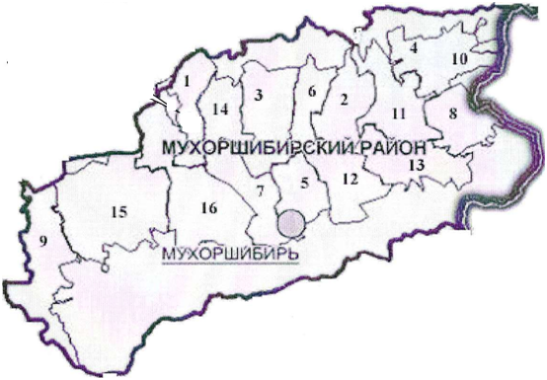 | Наименование сельских поселений:  - Сельское поселение «Барское»  - Сельское поселение «Бомское»  - Сельское поселение «Калиновское»  - Сельское поселение «Кусотинское»  - Сельское поселение «Мухоршибирское»  - Сельское поселение «Нарсатуйское»  - Сельское поселение «Новозаганское»  - Сельское поселение «Никольское»  - Сельское поселение «Подлопатинское»  - Сельское поселение «Саганнурское»  - Сельское поселение «Тугнуйское»  - Сельское поселение «Харашибирское»  - Сельское поселение «Хонхолойское»  - Сельское поселение «Хошун-Узурское»  - Сельское поселение «Цолгинское»  - Сельское поселение «Шаралдайское»

